DAFTAR PUSTAKA

Agusri, E., & A Rivai, M. (2019). Pengaruh Penambahan Pasir Besi Terhadap Kuat Tekan Beton K-300. Enggineering, 27-32.
Aziz, A., (2020). Analisa Penggunaan Pasir Limbah Cetakan Pengecoran Logam Sebagai Campuran Agregat Halus Dengan Penambahan Tetes Tebu (Molase) Terhadap Kuat Tekan Beton. Core, 69-71
Badan Standarisasi Nasional, (1990). Metode Pengujian Berat Jenis dan Penyerapan Air Agregat. SNI 03-1970-1990. Badan Standarisasi Nasional. Jakarta.

_______________________, (1991). Spesifikasi Bahan Tambahan Pada Beton. SNI.S-03-2495-1991. Badan Standarisasi Nasional. Jakarta.

_______________________, (2000). Spesifikasi Bahan Bangunan Bagian A. SNI 03-2834-2000. Badan Standarisasi Nasional. Jakarta.

_______________________, (2002). Tata Cara Perencanaan Struktur Beton Untuk Bangunan Gedung. SNI 03-2847-2002. Badan Standarisasi Nasional. Jakarta.

_______________________, (2004). Semen Portland. SNI 15-2049-2004. Badan Standarisasi Nasional. Jakarta.

_______________________, (2008). Tata cara Uji Slump. SNI 1972-2008. Badan Standarisasi Nasional. Jakarta.

_______________________, (2011). Pengujian Kuat Tekan Beton Dengan Benda Uji Silinder. SNI 03-1974-2011. Badan Standarisasi Nasional. Jakarta.

Brook, K.M. dan Murdock, L.J. (1979). Bahan dan Praktik Beton. Jakarta:Penerbit Erlangga.

Firjatullah, B. A., Mochamad, T., & Saputra, E. (2022). Optimalisasi Penggunaan Pasir Besi Sebagai Pengganti Agregat Halus dalam campuran Beton Mutu Tinggi. Teknisia, 24-33.
Hartantyo, S., D., & Susianto, M., H., (). Pengaruh Penambahan Tumbukan Cangkang Keong Mas Terhadap Kuat Tekan Beton Non Struktural K-175. Researchgate, 7-12
Hermawan, O., H., Santoso, T., H., Basir, M., & Weimintoro (-). Pemanfaatan Limbah Bottom Ash Sebagai Campuran Agregat Halus Dengan Penambahan Tetes Tebu Pada Pembuatan Beton Terhadap Nilai Kuat Tekan Beton. Risetpublikasi, -.
Kusuma, A., I., (2020). Pemanfaatan Limbah Kulit Kerang Simping Sebagai Bahan Pengganti Sebagian Agregat Halus Pada Campuran Beton. Core, 97-104
Mirajhusnita, I., Santoso, T. H., & Hidayat, R. (2020). Pemanfaatan Limbah B3 Sebagai Bahan Pengganti Sebagian Agregat Halus Dalam Pembuatan Beton. Enggineering, 24-33.

Ridho, P., & Bale, H. A. (2018). Pengaruh Pasir Besi Sebagai Pengganti Agregat Halus Terhadap Kuat Tekan dan Kuat Tarik Beton. Teknik Sipil, -.

Templeton, Fleur (24 September 2011). Chemical composition of ironsands - Iron and steel. Te Ara Encyclopedia of New Zealand. Diakses tanggal 4 January 2013.Mulyono, 2005. Teknologi Beton. Andi offsit : 2005
Tilik, L., F., Firdausa, F., Agusri M., R., & Hartoyo, P., (2021). Pengaruh Cangkang Kerang Sebagai Agregat Kasar Dengan Bahan Tambahan Superplasticizer Pada Kuat Tekan Beton. Researchgate, 80-86

LAMPIRAN
DOKUMENTASI UJI BAHAN MATERIAL
PENGUJIAN KADAR LUMPUR PASIR CIMALAKA DAN PASIR BESI
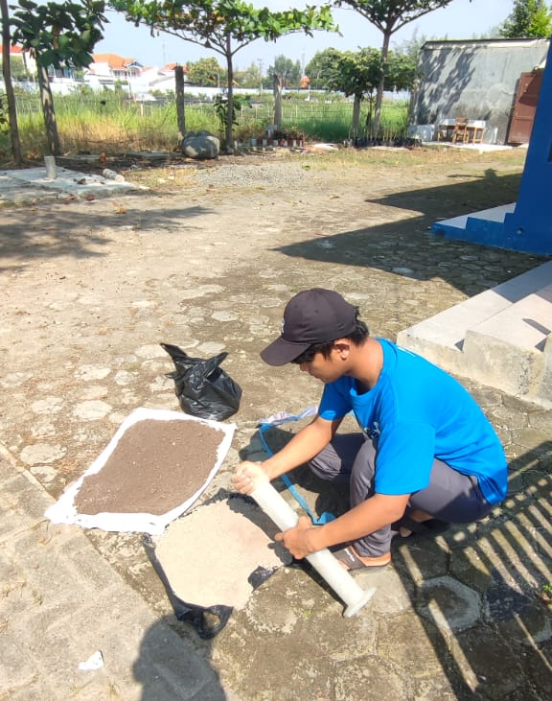
1. Persiapan sampel Pasir Cimalaka | 2. Sampel kadar lumpur pasir Cimalaka
 | 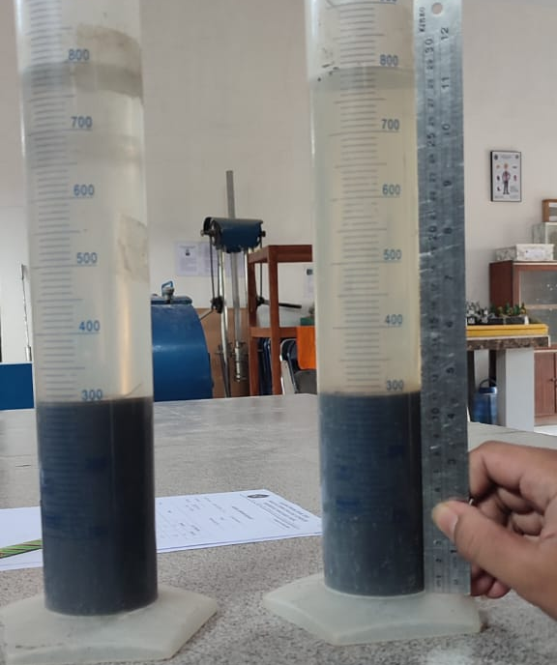
3. Sampel Kadar Lumpur Pasir Besi | 4. Sampel Kadar Lumpur Pasir Besi
PENGUJIAN KADAR AIR PASIR CIMALAKA DAN PASIR BESI
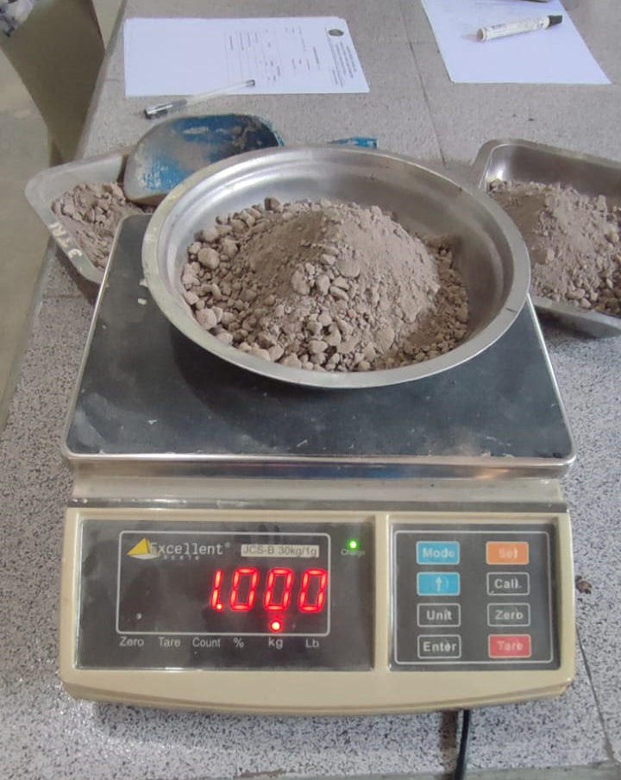 | 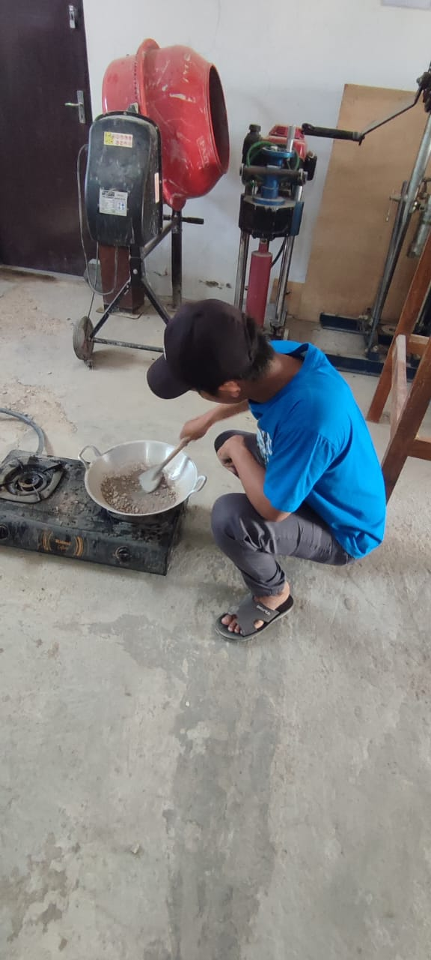
1. Berat Awal Pasir Cimalaka | 2. Proses Pengeringan Pasir Cimalaka
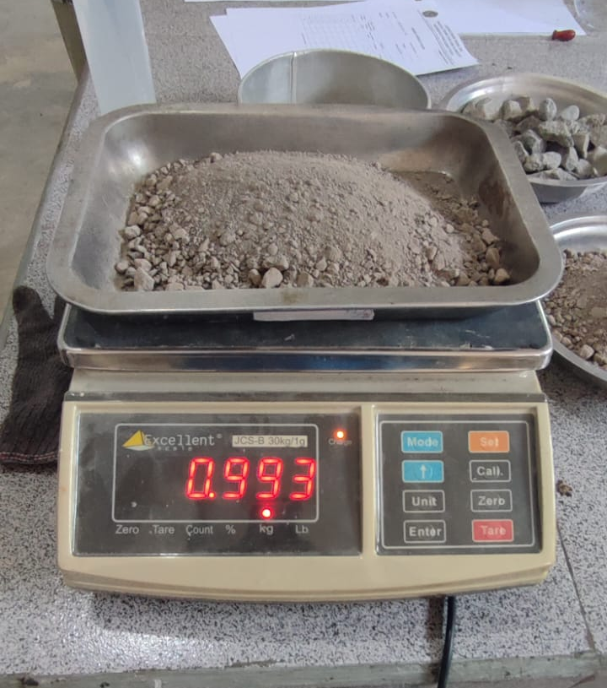
3. Berat Akhir Pasir Cimalaka.

1. Proses Pengeringan Pasir Besi

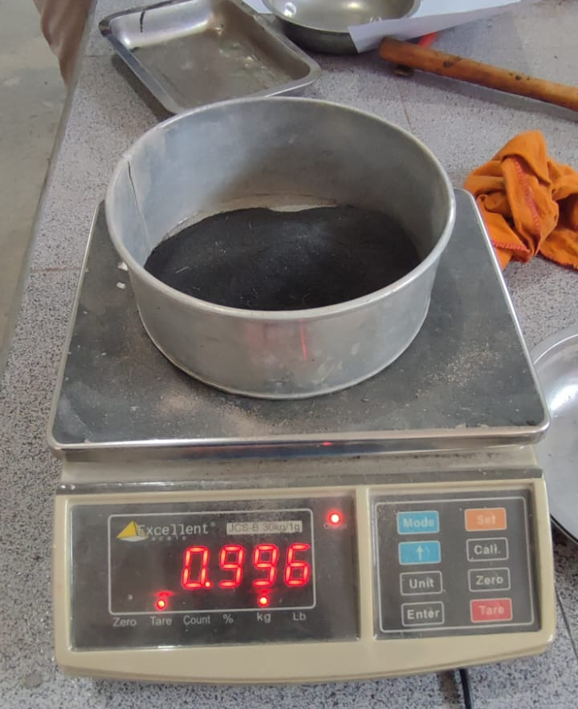 | 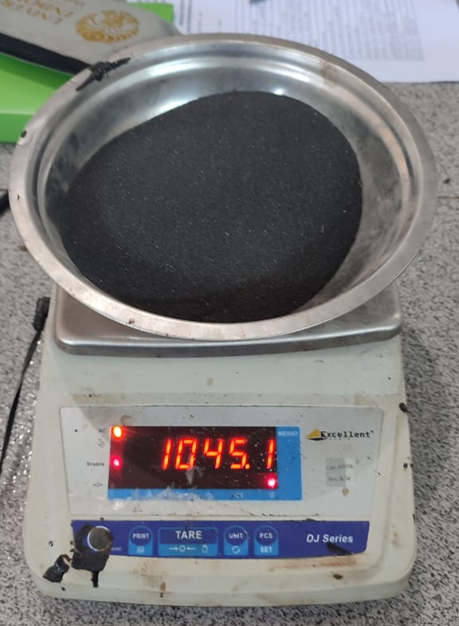
Hasil Pasir Besi Sesudah di Keringkan | Hasil Pasir Besi Sesudah di Keringkan
PENGUJIAN GRADASI AGREGAT KASAR
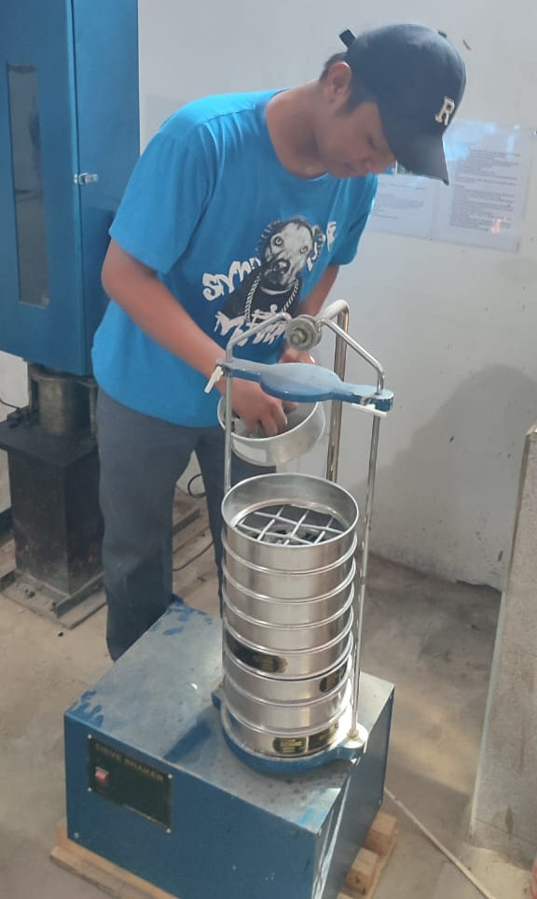 | 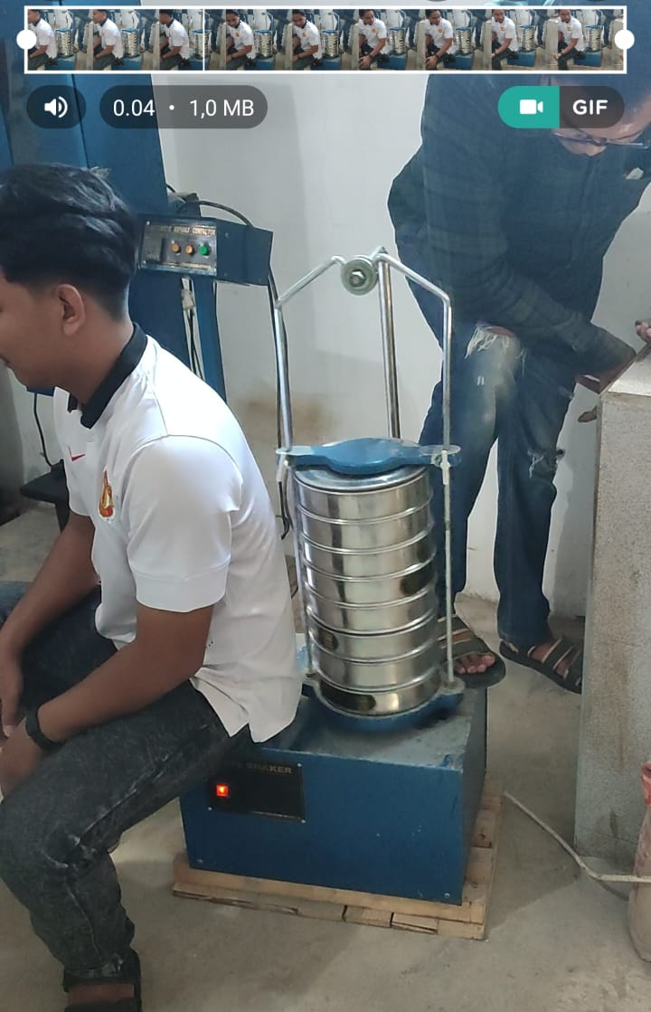
Persiapan Gradasi | Proses Ayakan

PENGUJIAN ABRASI DENGAN LA MACHINE
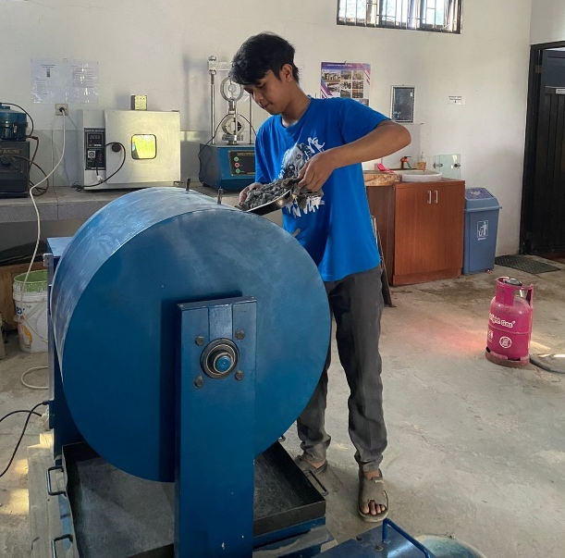 | 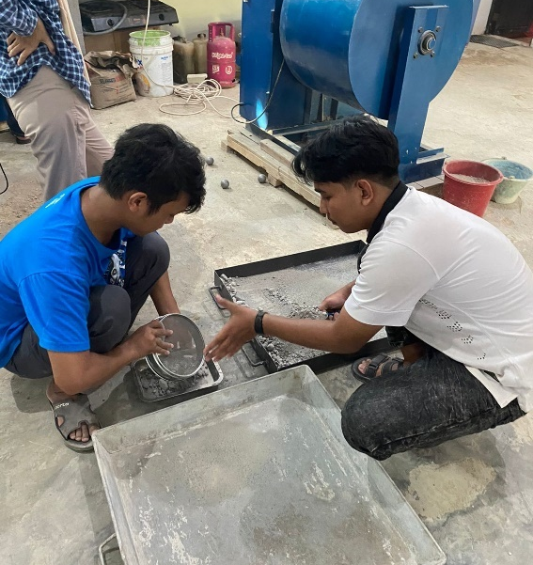
Persiapan Abrasi | Proses Persiapan Ayakan

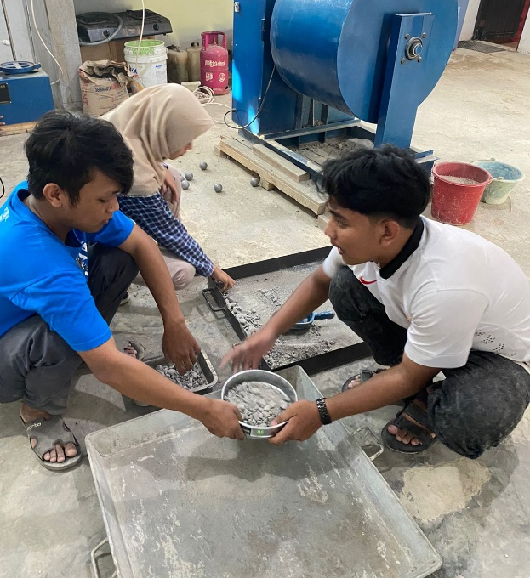
Proses Ayakan
PENGUJIAN BERAT JENIS DAN PENYERAPAN AIR PASIR CIMALAKA DAN PASIR BESI.
Berat Jenis dan Penyerapan Air | Berat Jenis dan Penyerapan Air
 | 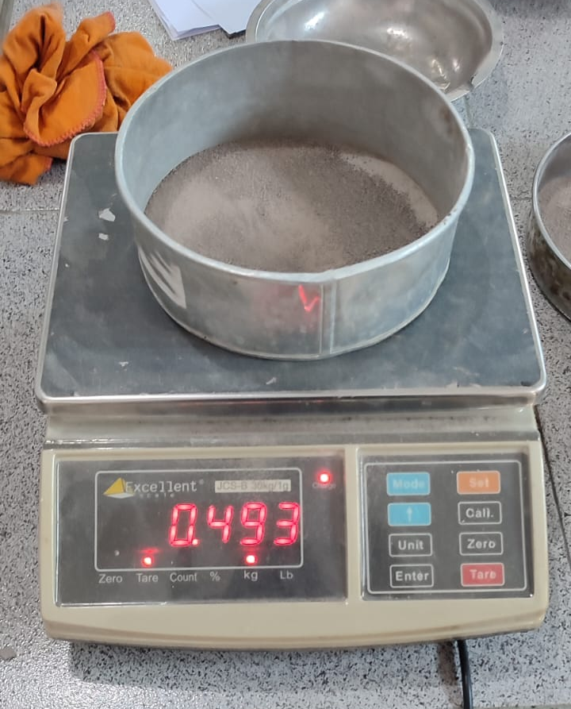
Berat Awal Pasir Cimalaka | Berat Akhir Pasir Cimalaka

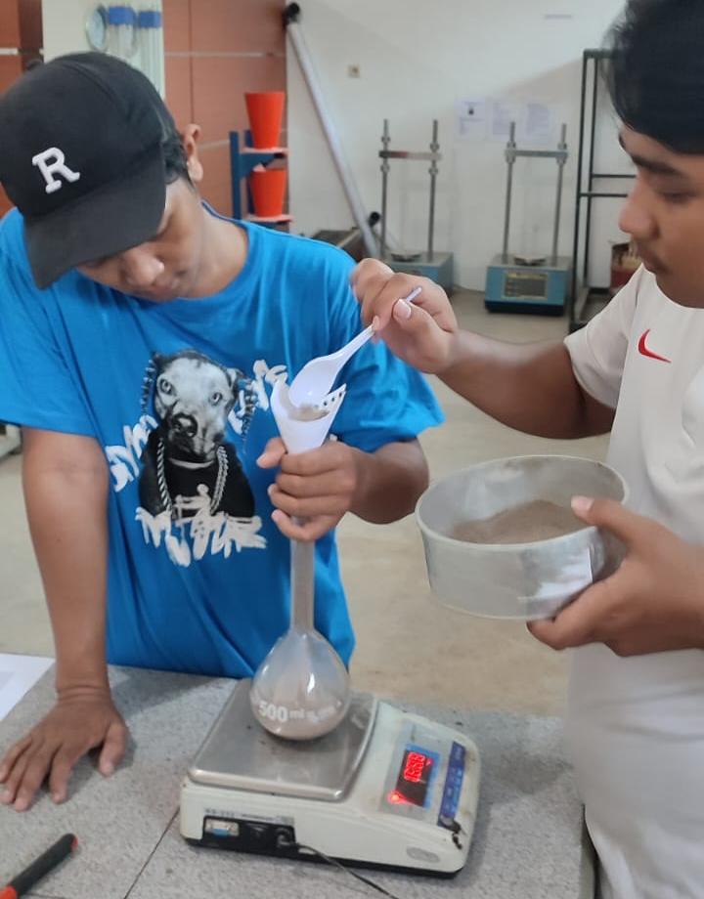
Proses memasukkan Pasir Cimalaka Kedalam Picknometer | Proses memasukkan Pasir Cimalaka Kedalam Picknometer

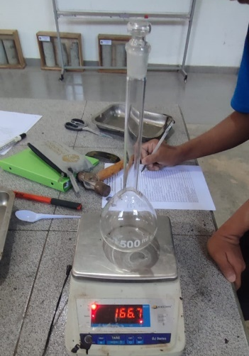 | 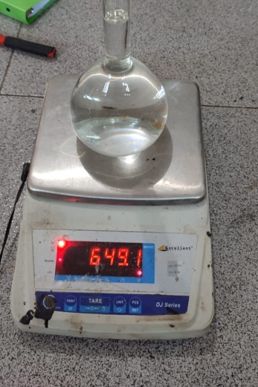 | 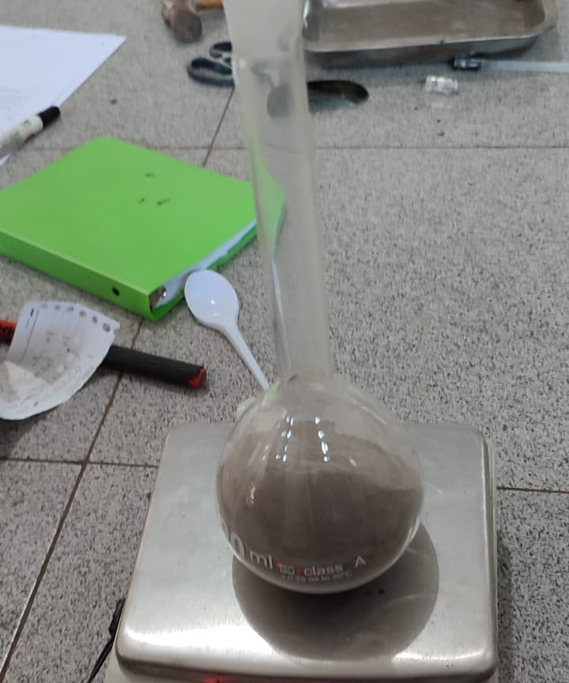
Berat Picknometer | Berat Picnometer + Air | Berat Picknometer + Pasir Cimalaka

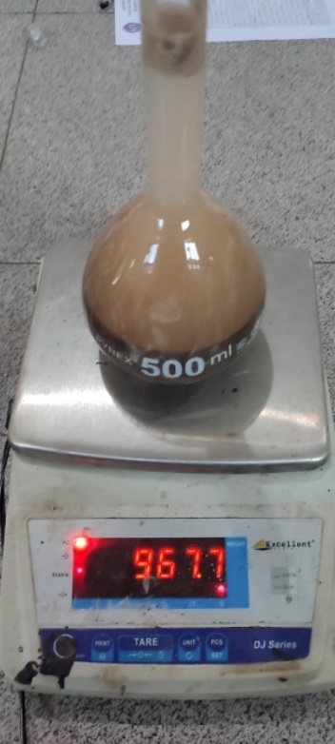 | 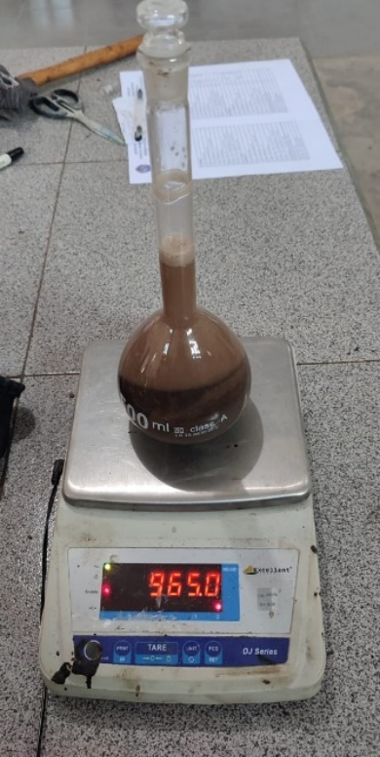
Berat Picknometer + air + SSD | Berat Picknometer + air + SSD

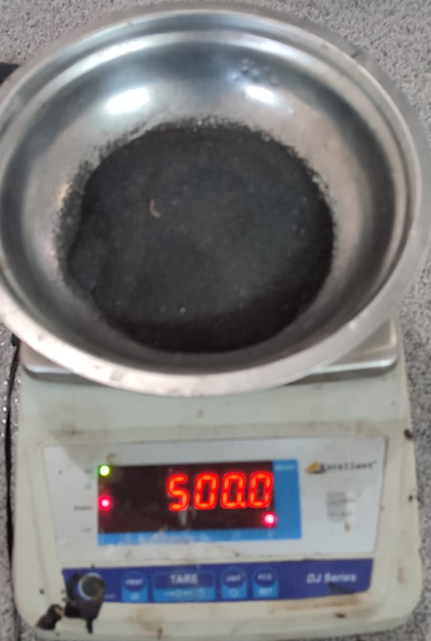 | 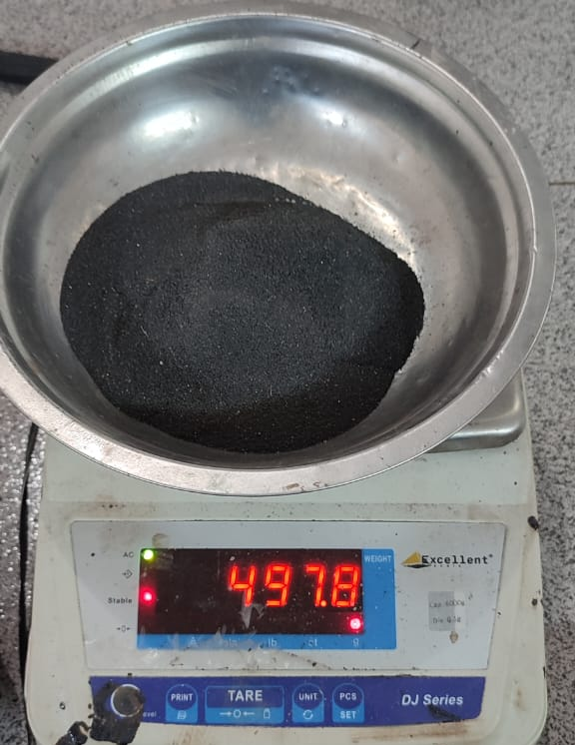 | 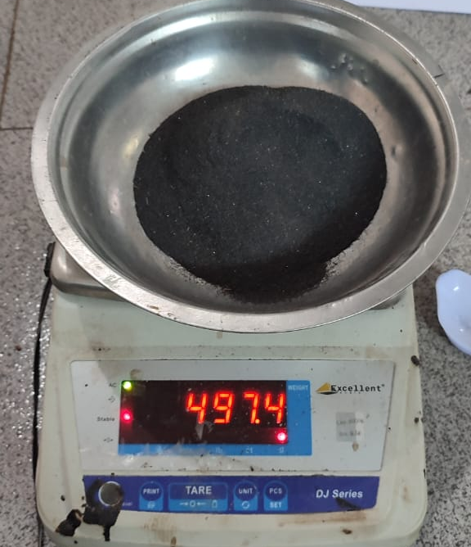
Berat Awal Pasir Besi | Berat Akhir Pasir Besi | Berat Akhir Pasir Besi

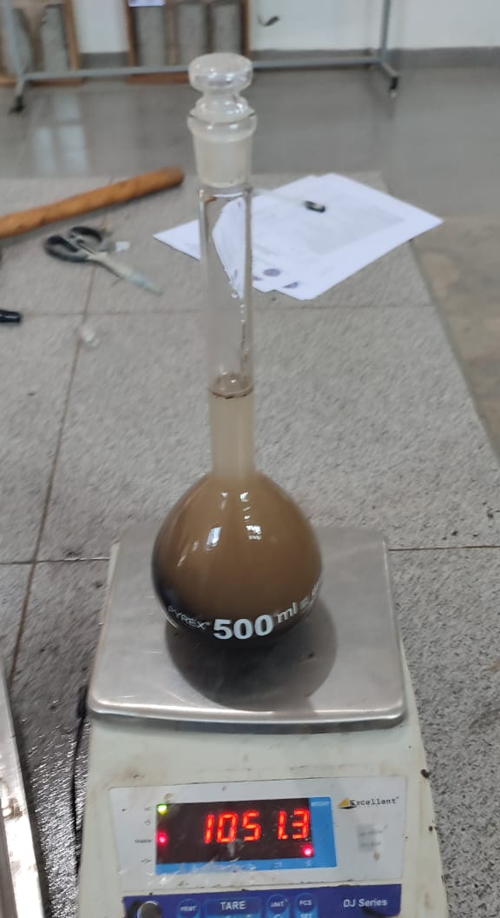 | 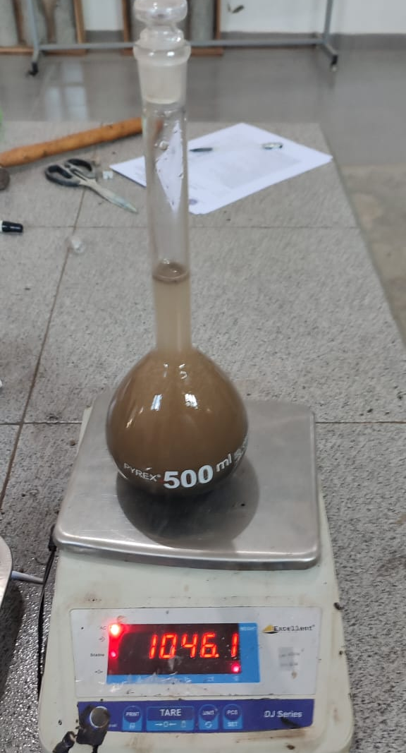
Berat Picknometer + Air + Pasir Besi | Berat Picknometer + Air + Pasir Besi

PENGUJIAN KADAR GARAM PASIR BESI
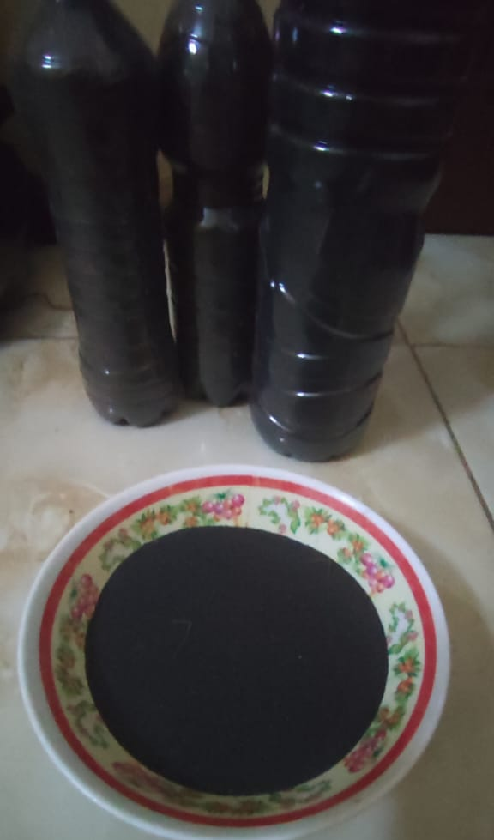 | 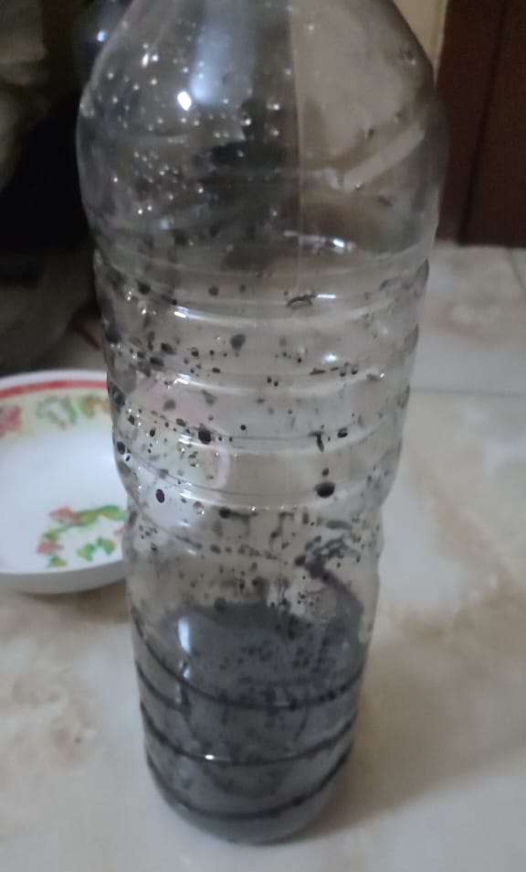 | 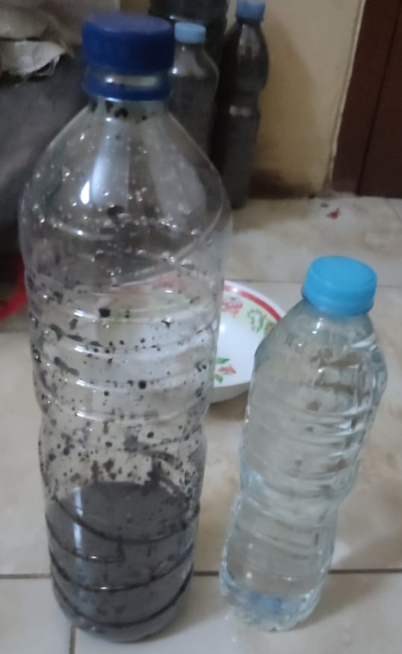
Berat Awal Pasir Besi | Pasir Besi sebelum Dicuci | Sediakan 600 ml air
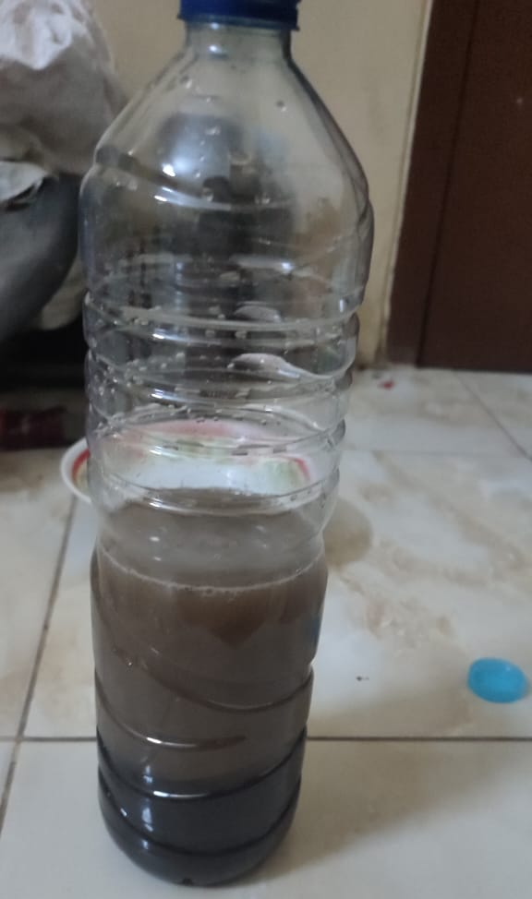 |  | 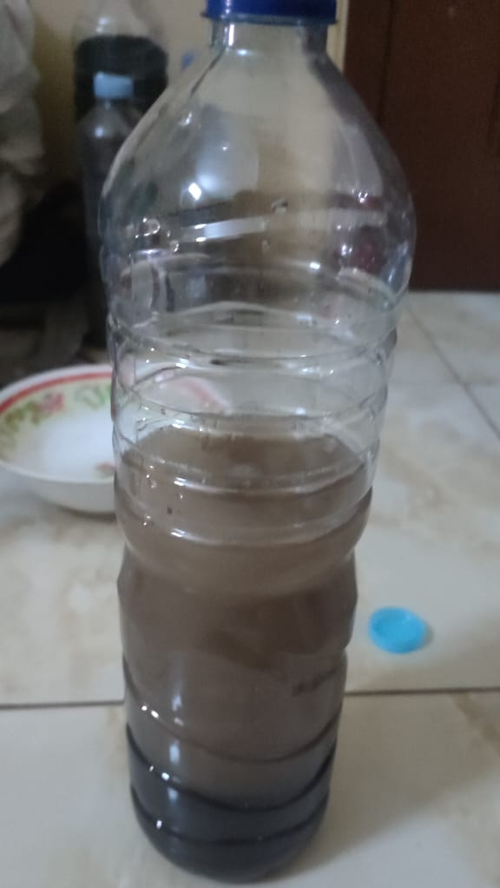
Pencucian Pertama | Kadar garam 1x pencucian | Pencucian kedua

 | 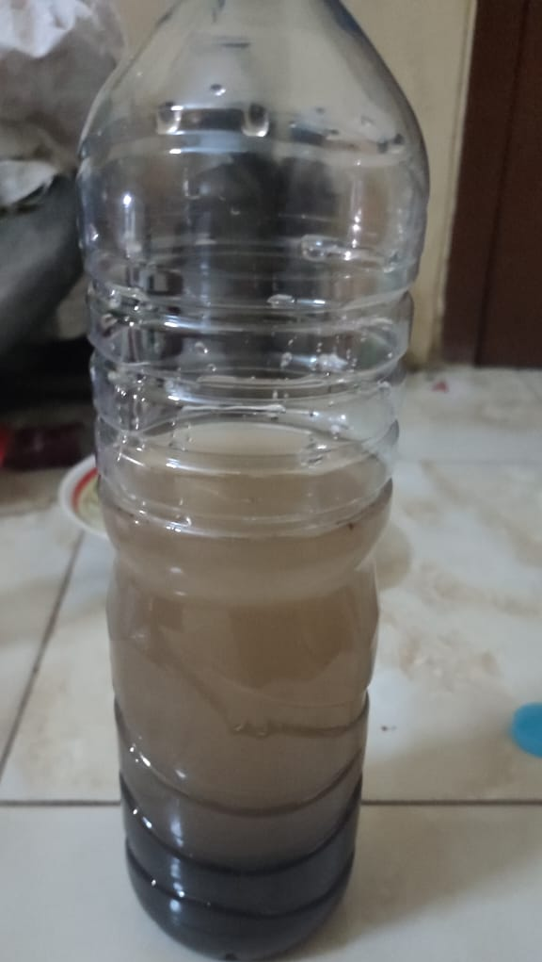
Kadar Garam 2x Pencucian | Pencucian Ketiga | Kadar Garam 3x Pencucian

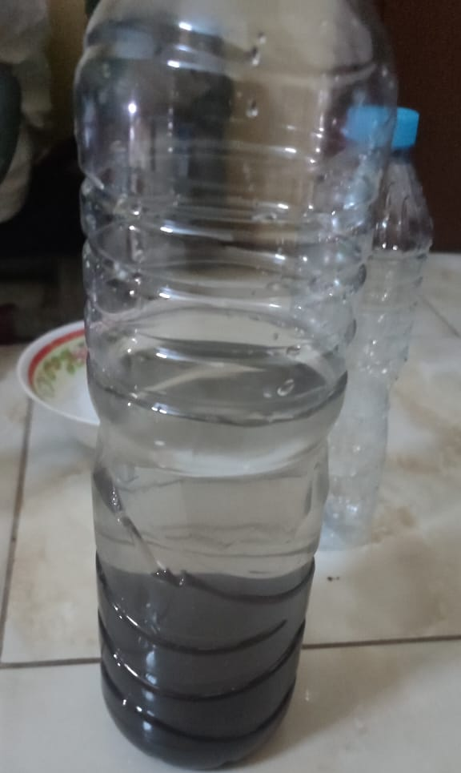
Pencucian Keempat | Kadar Garam 4x Pencucian
PENGUJIAN KADAR LUMPUR AGREGAT KASAR
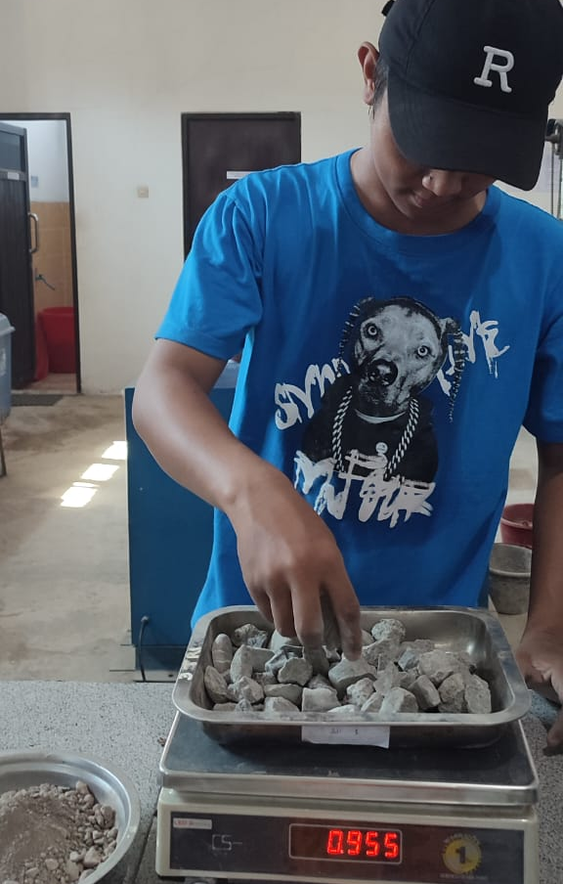
Proses Penimbangan Split 2-3 | Berat Awal Split 2-3

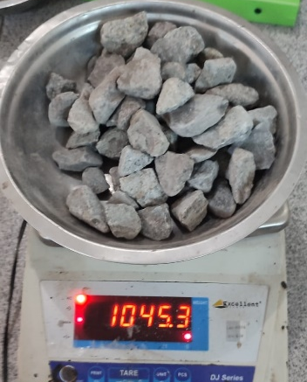 |  | 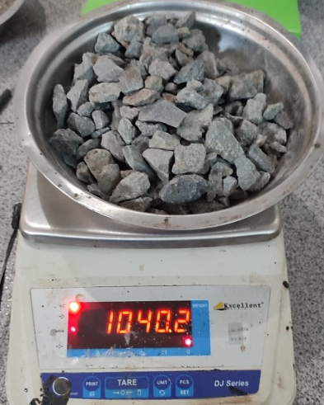
Berat Akhir Split 2-3 | Berat Awal Split 1-2 | Berat Akhir Split 1-2

PENGUJIAN KADAR AIR AGREGAT KASAR
 | 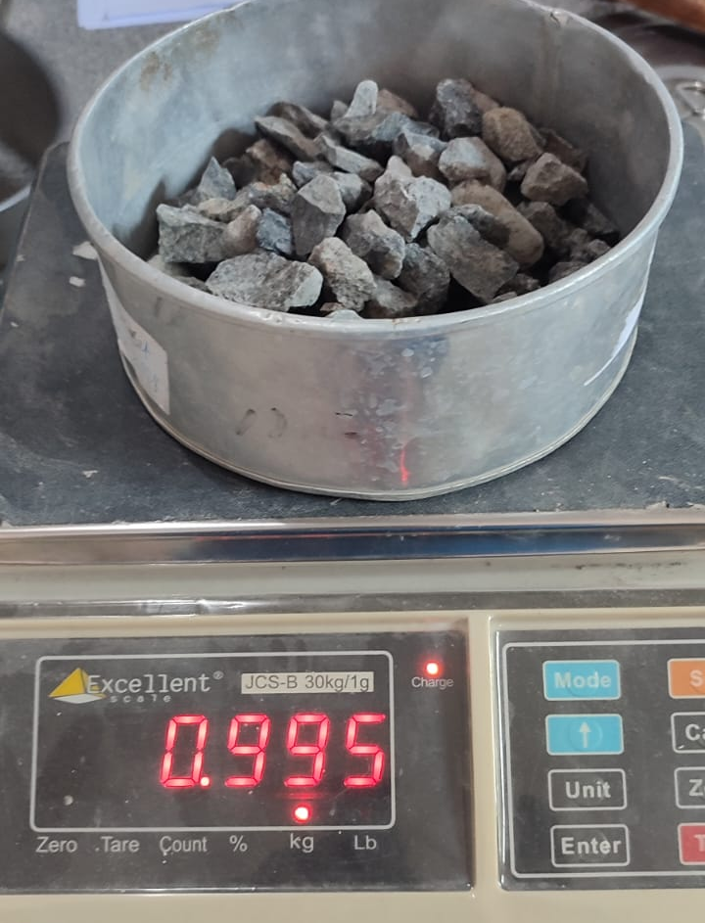
Berat Awal Agregat | Berat Akhir Agregat
Berat Awal Agregat | Berat Akhir Agregat

DOKUMENTASI PEMBUATAN CAMPURAN BETON
Dokumentasi pembuatan beton adalah berbentuk Vidio. Untuk melihat dokumentasi pembuatan campuran beton dapat melihat di link berikut.
https://drive.google.com/file/d/1aleCAmoE01czlNFOL4Ymt1LKKNR90ZcP/view?usp=drivesdk
https://drive.google.com/file/d/1b5oLH9U4cB33kzSgEuQCAvg8E0MElnD0/view?usp=drivesdk
https://drive.google.com/file/d/1atpWRxHYJo18rEjXis0fHWG5NRalBUVP/view?usp=drivesdk
https://drive.google.com/file/d/1b8akH3kE0v4j1VLBi6rWRQ6kHKMyeBKK/view?usp=drivesdk
https://drive.google.com/file/d/1afJI-Ne-FtEUtvJxJQ3-FTwRr8UgJojY/view?usp=drivesdk
https://drive.google.com/file/d/1agkuMv9axnW3b_7jknck3axS5KPWwWZB/view?usp=drivesdk
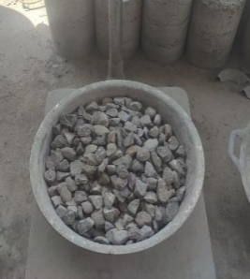
SPLIT 1-2 dan 2-3 | Pasir Besi | Semen Tiga Roda
 | 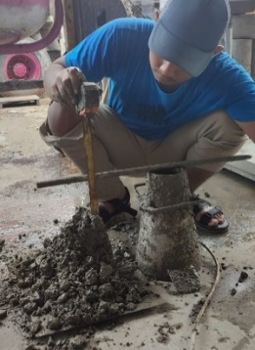 | 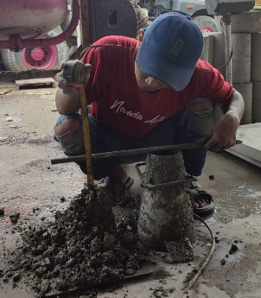
Proses Slump | Proses Slump | Proses Slump

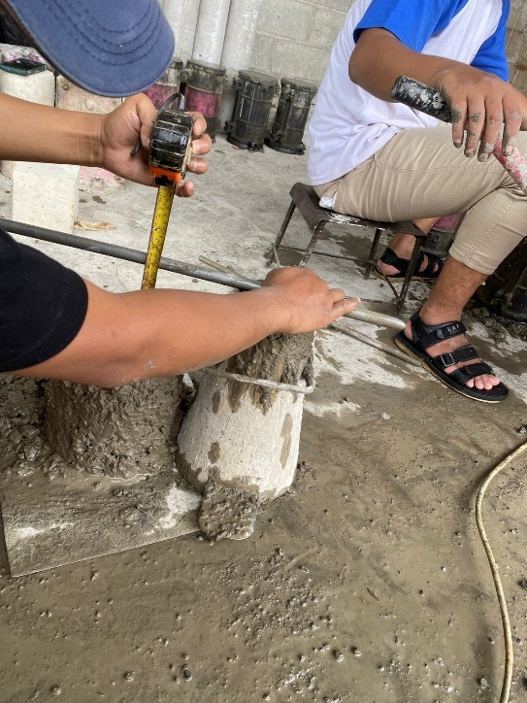 | 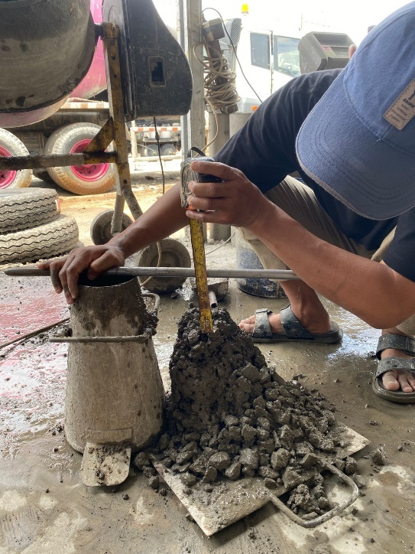
Proses Slump | Proses Slump
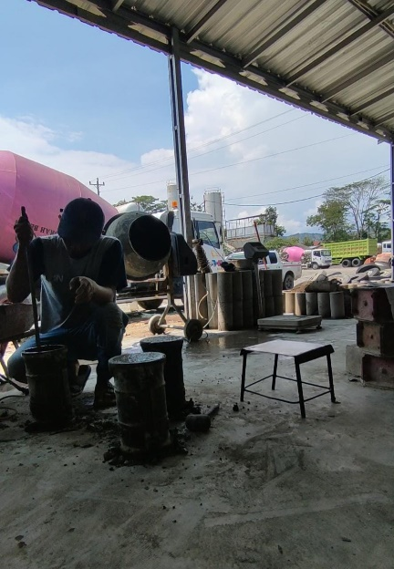 | 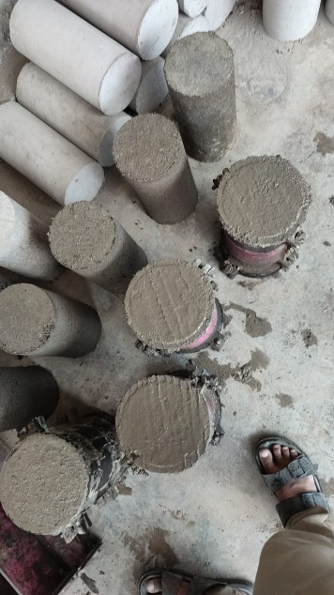
Proses Loading | Contoh Sampel

DOKUMENTASI HASIL UJI KUAT TEKAN BETON
- Beton Normal
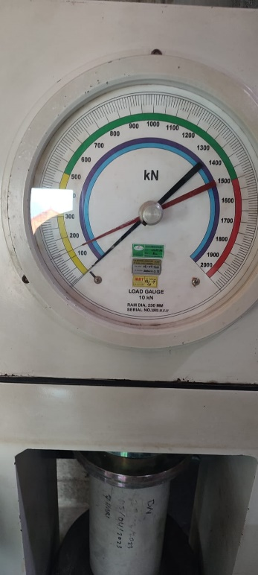 | 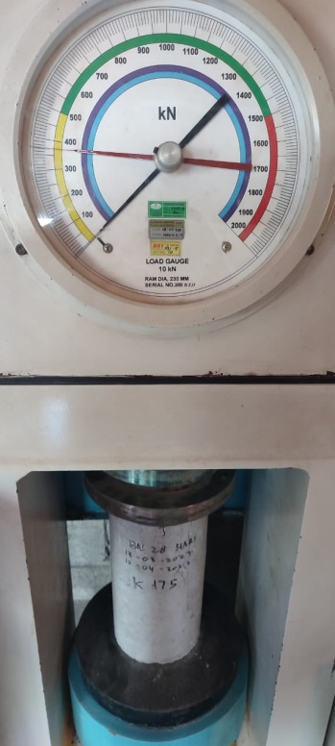 | 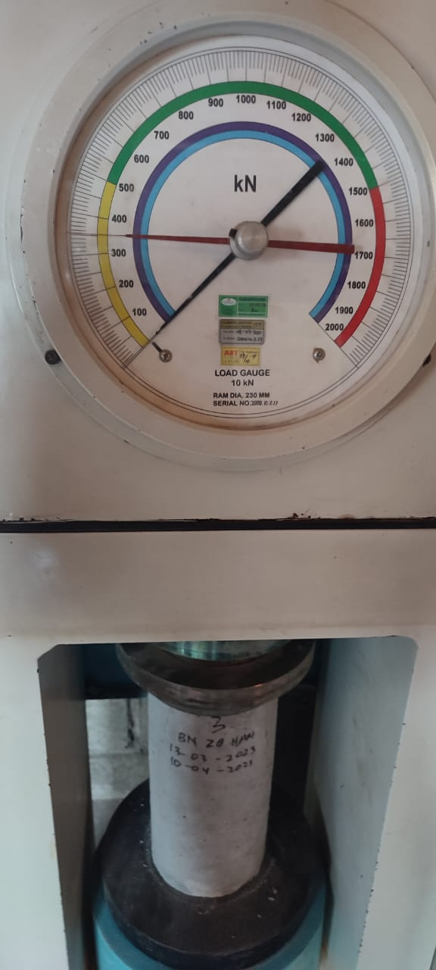
Beton Normal | Beton Normal | Beton Normal
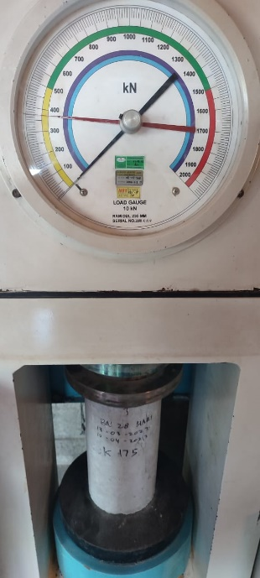 | 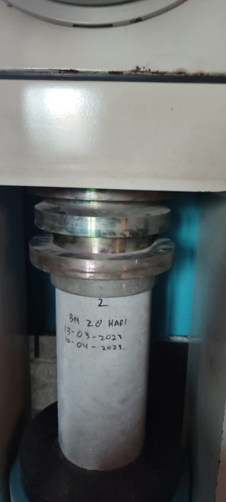 | 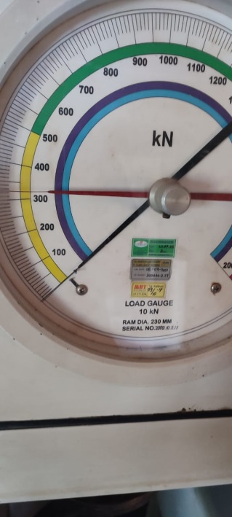
Beton Normal | Beton Normal | Beton Normal

- Pasir Besi 10 %
- Pasir Besi 10 % Umur 7 Hari
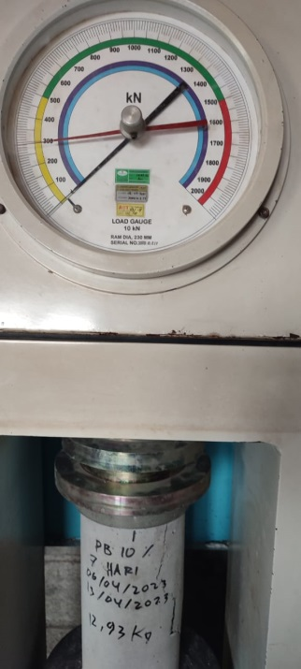 | 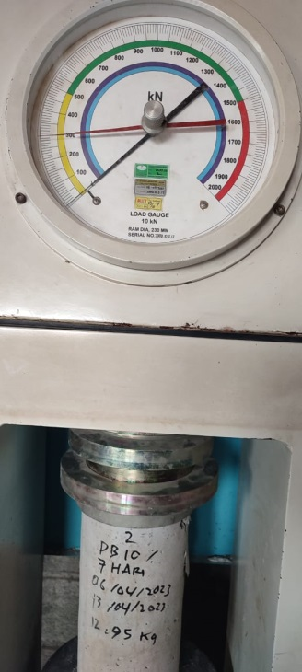 | 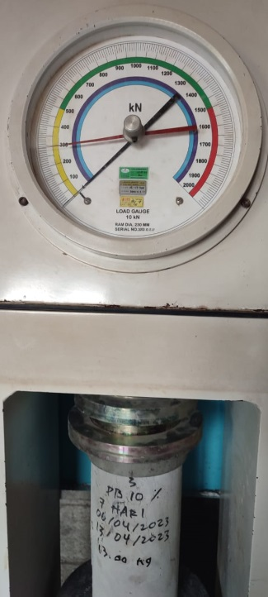
Sampel 1 | Sampel 2 | Sampel 3

- Pasir Besi 10 % Umur 21 Hari
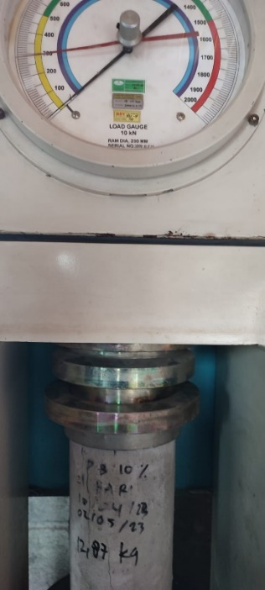 | 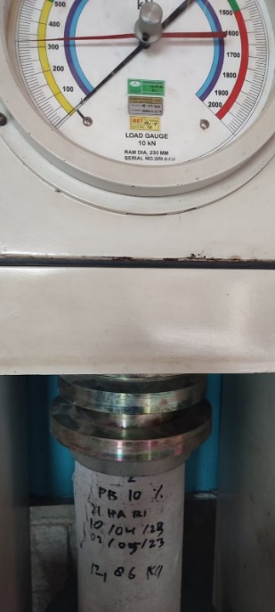 | 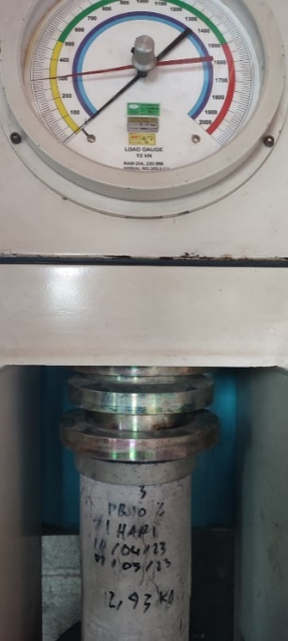
Sampel 1 | Sampel 2 | Sampel 3

- Pasir Besi 10 % Umur 28 Hari
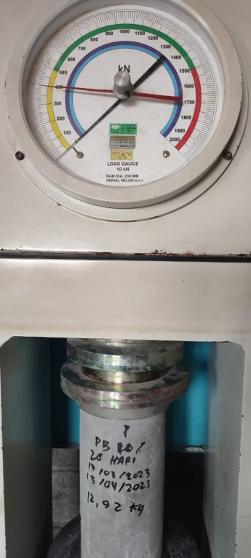 | 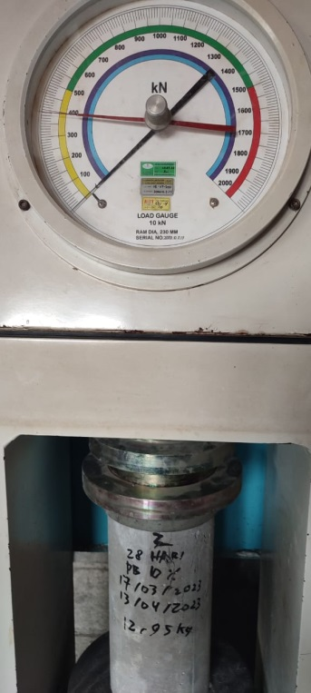 | 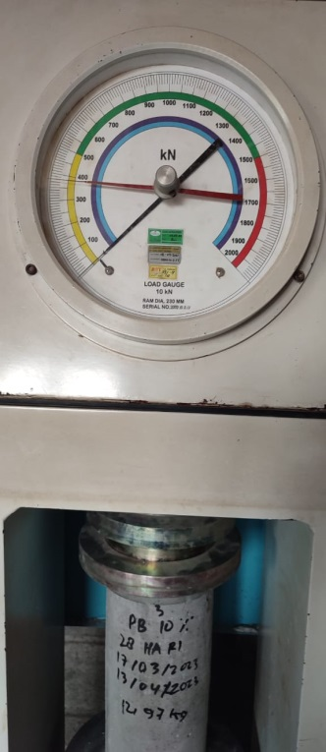
Sampel 1 | Sampel 2 | Sampel 3
- Pasir Besi 20 %
- Pasir Besi 20 % Umur 7 Hari
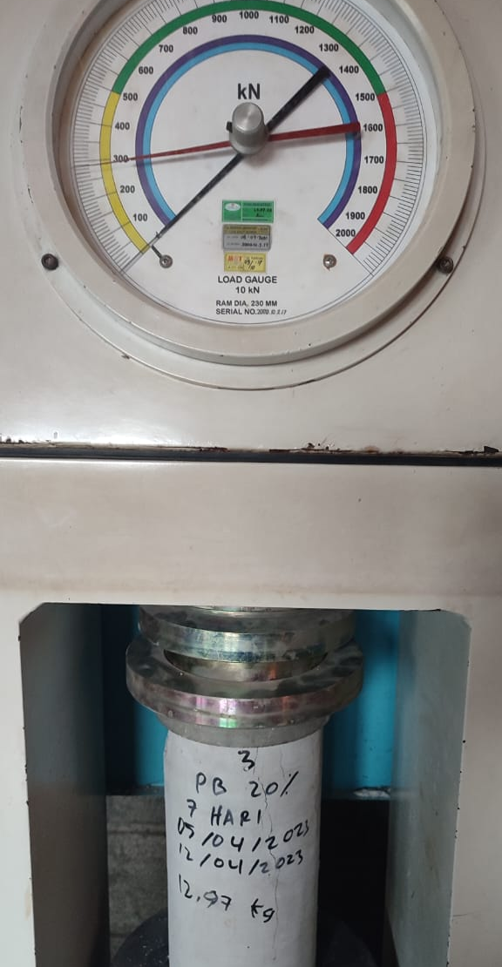 | 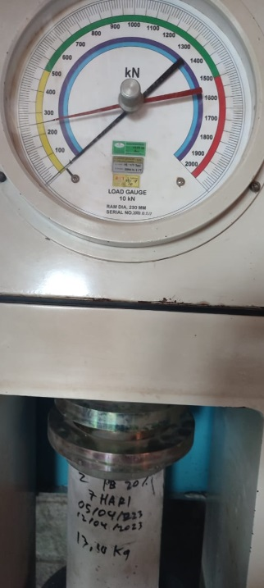 | 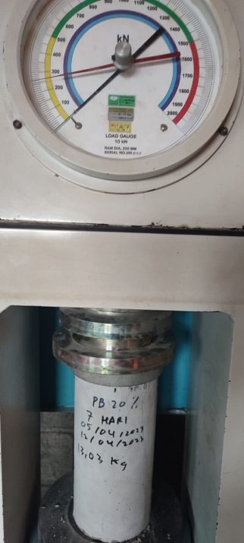
Sampel 1 | Sampel 2 | Sampel 3
- Pasir Besi 20 % Umur 21 Hari
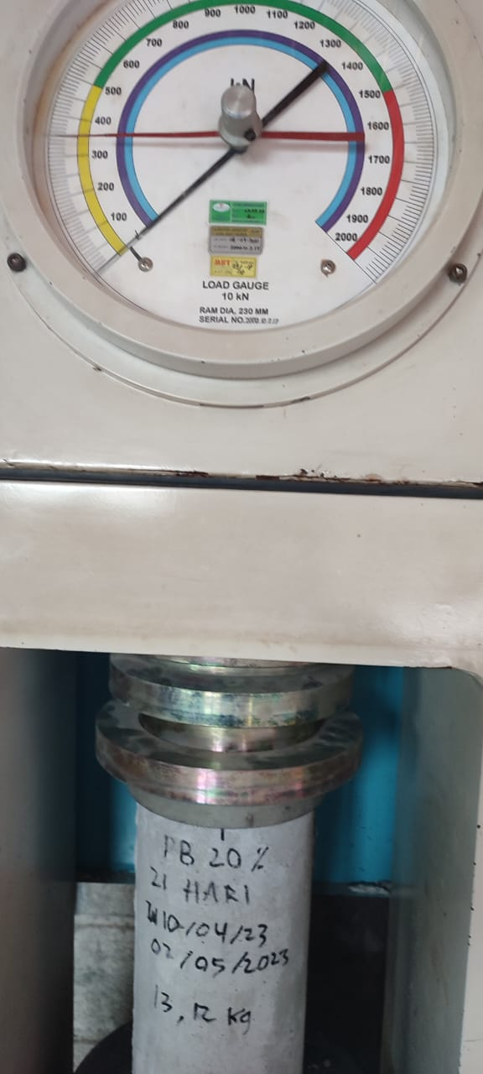 | 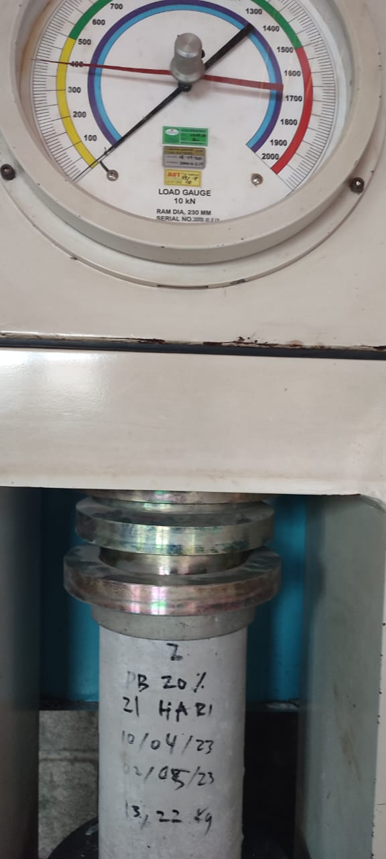 | 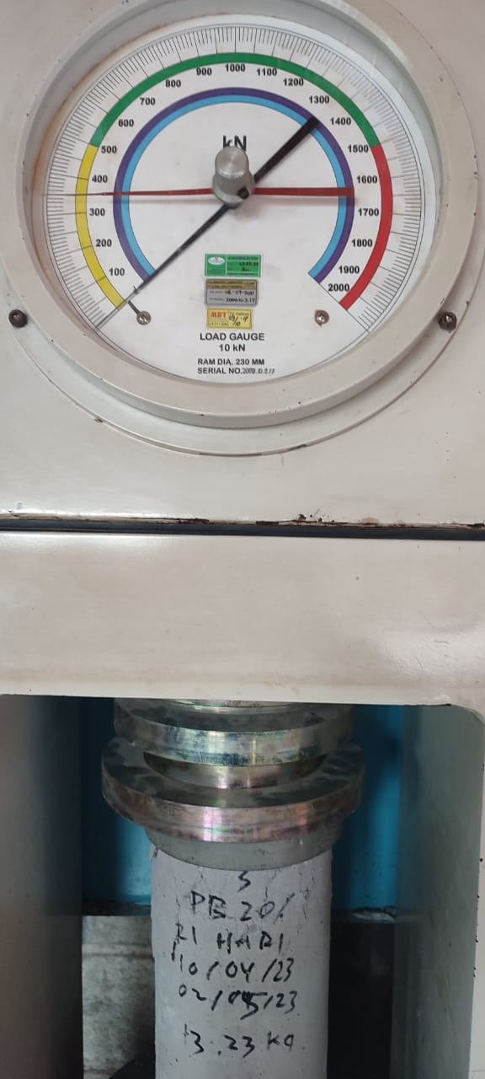
Sampel 1 | Sampel 2 | Sampel 3
- Pasir Besi 20 % Umur 28 Hari
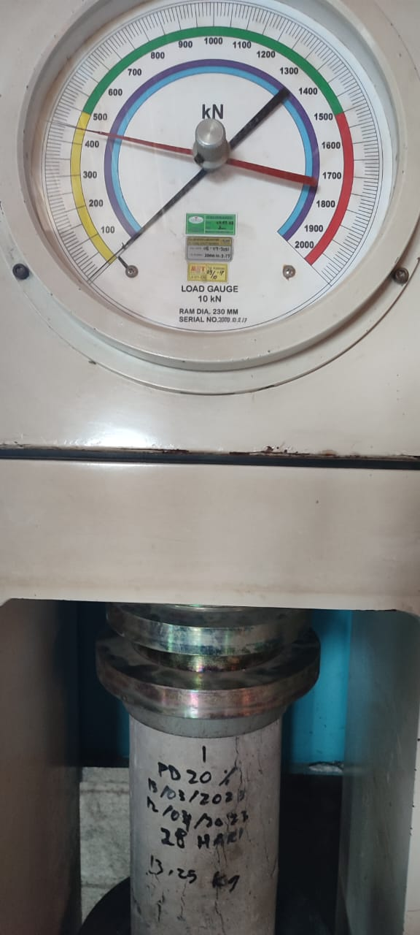 | 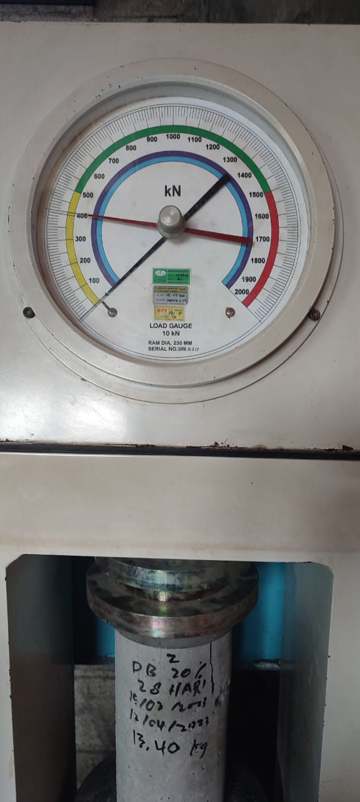 | 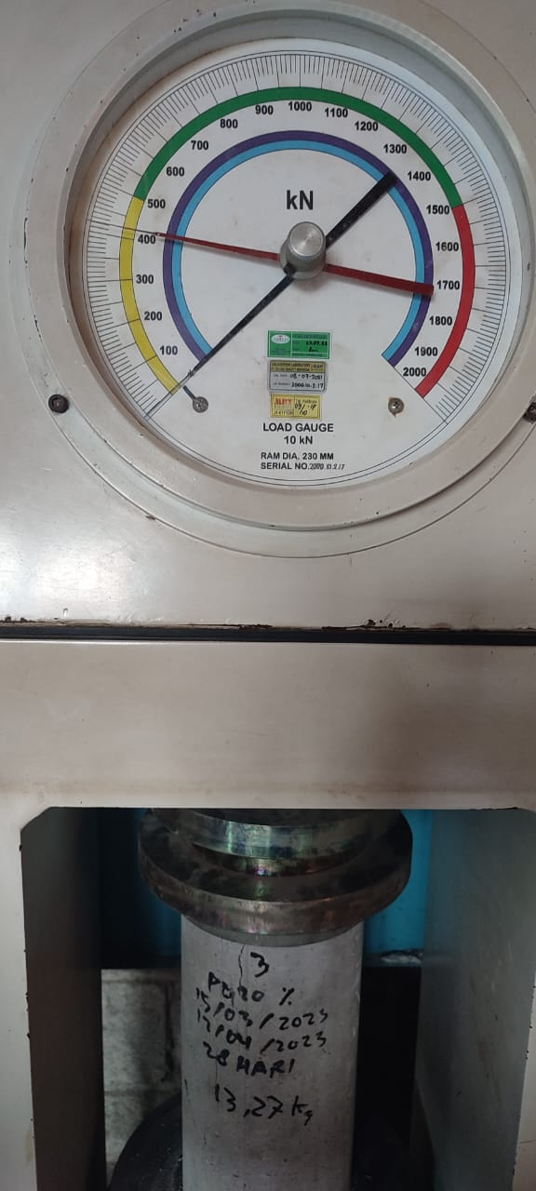
Sampel 1 | Sampel 2 | Sampel 3
- Pasir Besi 30 %
- Pasir Besi 30 % Umur 7 Hari
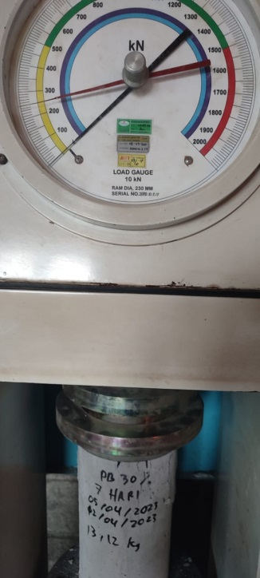 | 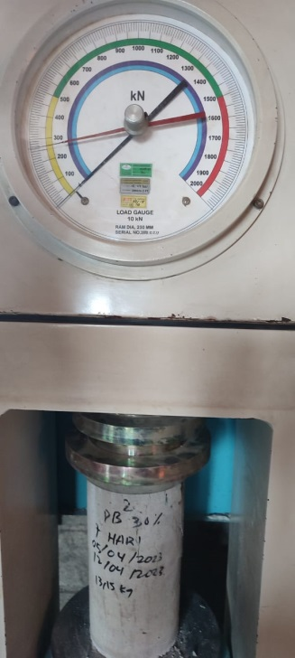 | 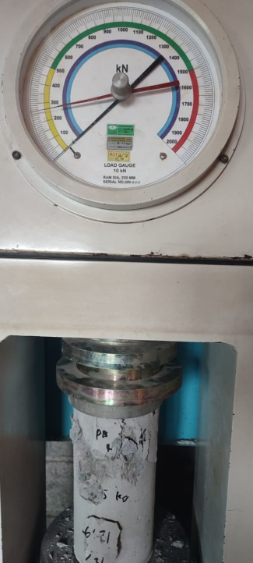
Sampel 1 | Sampel 2 | Sampel 3
- Pasir Besi 30 % Umur 21 Hari
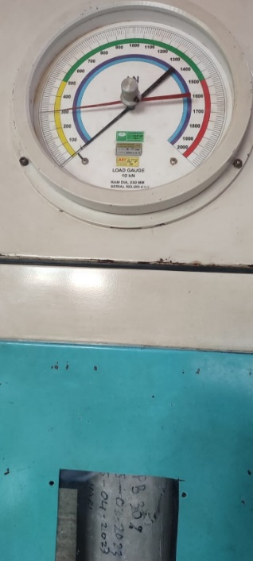 | 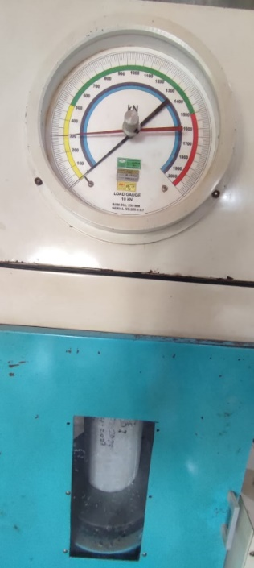 | 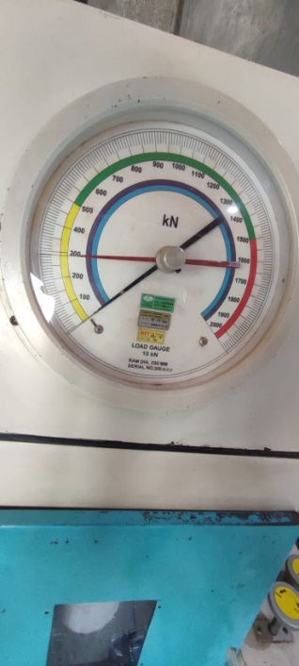
Sampel 1 | Sampel 2 | Sampel 3

- Pasir Besi 30 % Umur 28 Hari
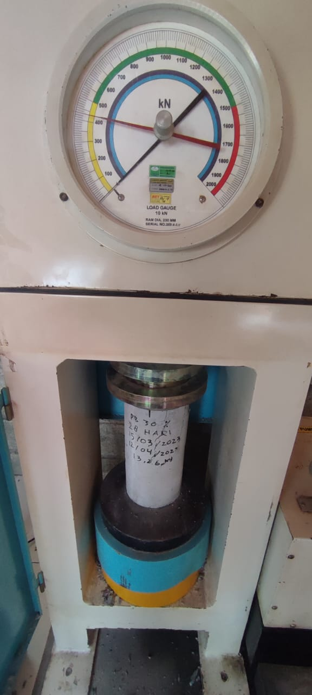 | 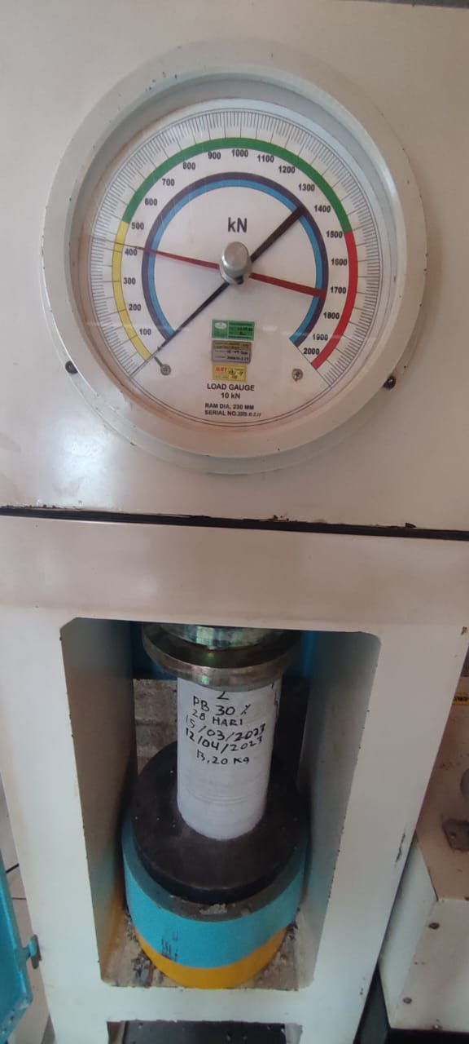 | 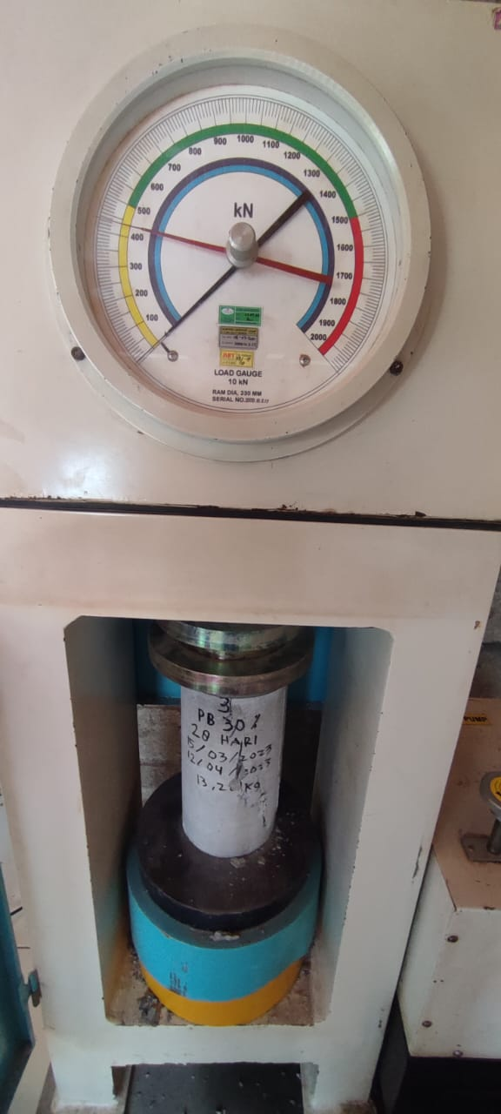
Sampel 1 | Sampel 2 | Sampel 3

LAMPIRAN 2.
